
Colegio Santa María de Maipú
Departamento de Religión y Filosofía

GUÍA 9 DE AUTOAPRENDIZAJE RELIGIÓN
QUINTO BÁSICO
Nombre___________________________________________ CURSO: _________ Fecha: __________
Instrucciones:
- Complete los datos solicitados; Nombre, Curso, Fecha.
- Lee cuidadosamente los contenidos de la guía y responde las actividades propuestas.
- Utiliza un tiempo prudente para responder la guía, consulta tus apuntes y links correspondientes
- En caso de dudas o consultas escribir al mail: religion5basicosmm@gmail.com
- El desarrollo de las guías de autoaprendizaje puedes imprimirlas y archivarlas en una carpeta por asignatura o solo guardarlas digitalmente y responderlas en tu cuaderno.
- Objetivos de aprendizaje:
“Conocer las fiesta religiosa de San Pedro y San Pablo”

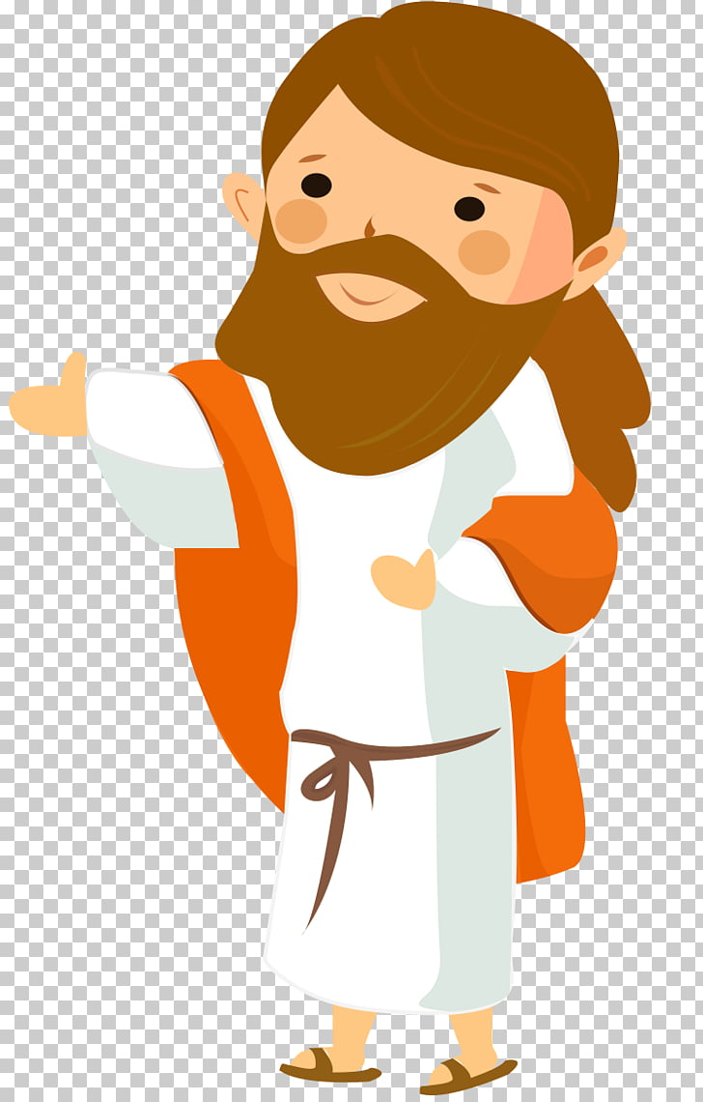

Te quiero invitar que al realizar esta guía en compañía de tu familia apóyate de este link para completarla:
https://youtu.be/RHYfaKQitbI

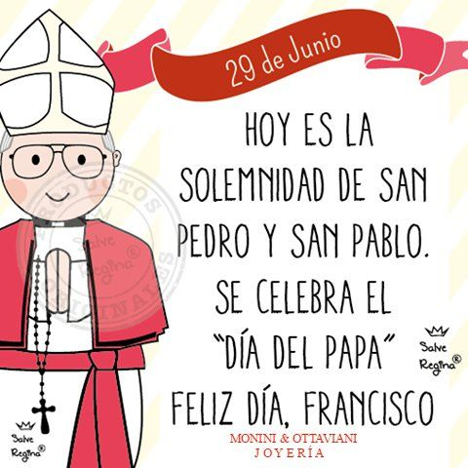

Ítem Uno: Conocer la vida de los Santos Pedro y Pablo.
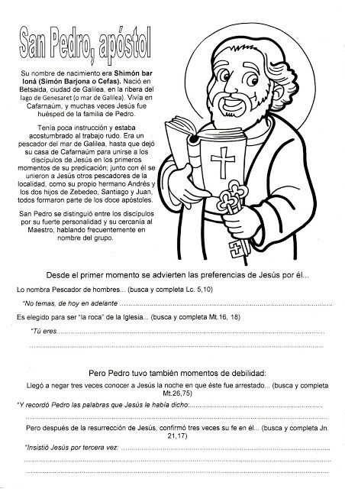

Pedro fue elegido por Jesús como:
El Primer Papa de la Iglesia.
Serás pescador de hombres
Tú eres Pedro y sobre esta piedra edificaré mi Iglesia

Antes de que cante el gallo, me habrás negado tres veces.

¿Simón hijo de Juan, me quieres?, Pedro contesto: Señor tú lo sabes todo tú sabes que te quiero

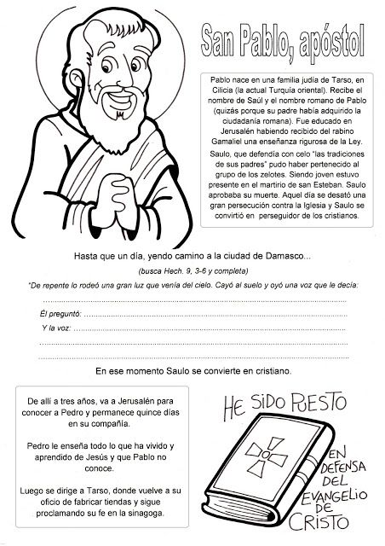
¿A qué lugar se dirigía Saulo para apresar a los cristianos?
A apresar a los cristianos en la ciudad de Damasco.

¿Por cuál nombre Jesús le cambia el nombre a Saulo?
¿Saúl, Saúl por qué me persigues?
¿Quién eres Señor?
Por Pablo quien será el Apóstol de los gentiles.
Yo soy Jesús, a quien tú persigues

Ítem Dos: Descubrir la importancia de estos Apóstoles en la vida de la Iglesia.
Une la imagen con el texto que corresponde de acuerdo a la importancia de los Apóstoles Pedro y Pablo.
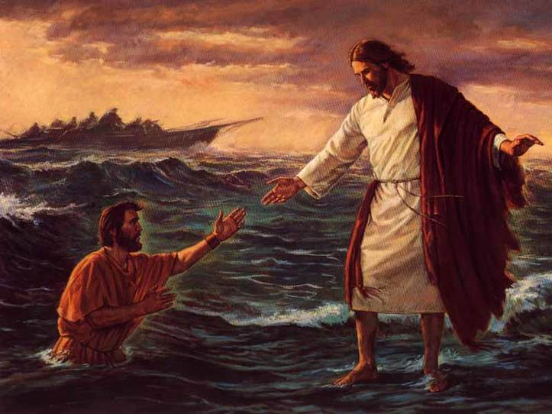
Jesús llama a Simón Pedro como su Apóstol, y le dice “Te haré pescador de hombre”. Es decir a todos les hablarás de mí y harás que crean en mí

En uno de sus viajes Pablo habla en Grecia en el Areópago. Donde cuenta a los griegos quien es Dios. Por los griegos tenían en ese lugar una piedra en honor al Dios desconocido entre todos sus dioses.
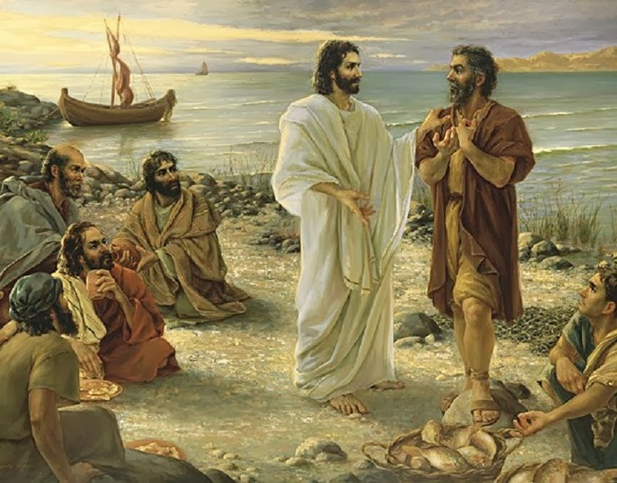

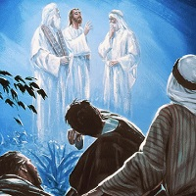
Pablo es Apóstol porque con él comienza a difundirse el cristianismo a todo el mundo inclusive los gentiles, los No judíos.

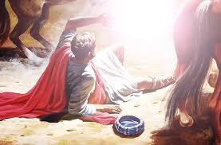
Jesús camina por las aguas del mar de Galilea y Pedro le pide que lo deje ir hasta Él, pero Pedro comienza a hundirse en las aguas porque teme, duda, le falta Fe.

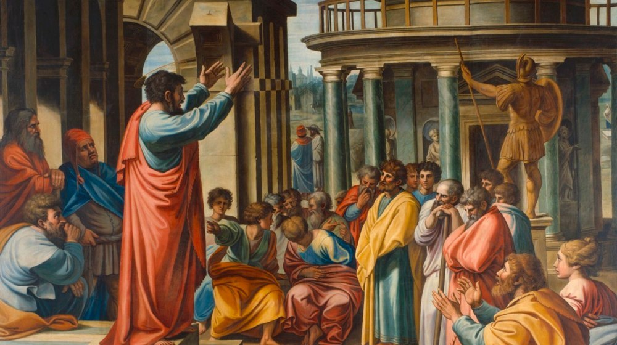
Pedro participa junto a Santiago y Juan, en la Transfiguración de Jesús, donde se establece la predilección del Señor por él.

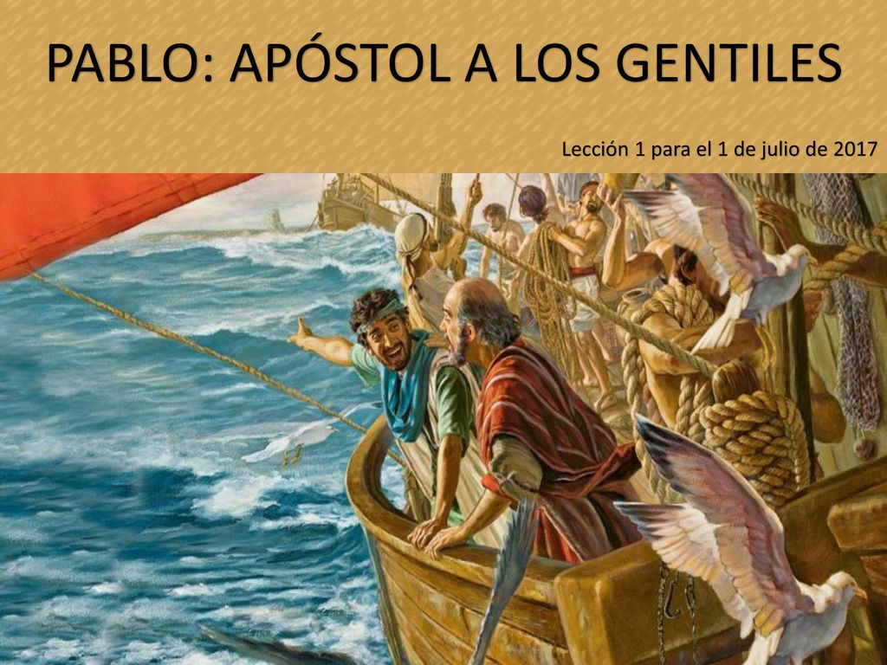
Saulo camino a la ciudad de Damasco a perseguir a los cristianos para apresarles. Jesús se presenta ante él y lo tira a tierra diciéndole “Soy Jesús por qué me persigues”


Síntesis de la clase

JESÚS LLAMÓ A SUS APÓSTOLES
PARA INICIAR SU IGLESIA
12 APÓSTOLES
MATEO, JUAN, SANTIAGO, SIMÓN, FELIPE, JUDAS, BARTOLOMÉ, ANDRÉS, ETC.
UNO DE ELLOS ES SAN PEDRO
QUIEN JESÚS DESIGNÓ COMO PRIMER PAPA.
PEDRO TUVO COMO DISÍCPULO Y COMPAÑERO A
LOS APÓSTOLES FORMARON NUEVOS DISCÍPULOS
MATIAS, BERNABÉ, MARCOS, ESTEBAN, SILAS, ETC.
SAN PABLO EL APÓSTOL DE LOS GENTILES
QUIEN REALIZÓ 4 VIAES PARA AUNCIAR EL EVANGELIO A LOS NO JUDIOS

¡¡¡QUE DIOS TE BENDIGA!!!

